Problema del massimo flusso
Consideriamo una rete di trasporto rappresentata da un grafo orientato connesso senza autoanelli tale che:
- Esiste un solo nodo detto sorgente, indicato con A, senza archi entranti.
- Esiste un solo nodo detto pozzo, indicato con Z, senza archi uscenti.
- Ad ogni arco (i,j) è associato un numero positivo detto capacità massima dell’arco indicato con b_{ij}.
- Ad ogni arco o lato viene assegnata una variabile x_{ij}.
- Il flusso che esce dal nodo sorgente è pari alla somma di tutte le variabili uscenti da esso cioè 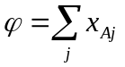e prende il nome di valore del flusso.
- Si vuole massimizzare e l’ipotesi che si fa è che in ogni nodo intermedio il flusso che entra nel nodo è pari a quello che esce, cioè si ha il principio della conservazione. Tali nodi sono anche detti nodi di transito.
Si ha che:

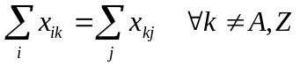equazione di equilibrio.

Pertanto i vincoli sono tanti quanti sono i nodi intermedi.
Inoltre ogni variabile x_{ij} deve essere: 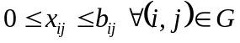. Il numero di questi vincoli è pari al numero di archi presenti nel grafo.
È da notare che se x_{ij}=0 l’arco (i,j) si dice scarico mentre se x_{ij} =b_{ij} l’arco (i,j) si dice saturo.
Quindi il problema ha la seguente forma:

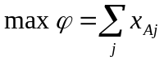
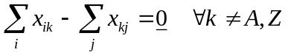
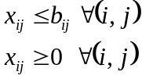

I vincoli 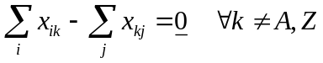 cioè i vincoli di bilanciamento sono pari al numero dei nodi intermedi cioè m-2 con m pari al numero dei nodi.
Il vincolo 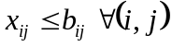 è il vincolo dovuto alla portata e corrisponde ad un vincolo di superiore limitatezza e sono n cioè tanti quanti il numero degli archi.
In totale avremo che il numero dei vincoli saranno pari a: (m – 2)+n.
Tale problema si può ricondurre ad un caso particolare di programmazione lineare in cui la matrice è totalmente unimodulare di conseguenza la soluzione risulta automaticamente intera e quindi non è necessario applicare metodi di risoluzione per modelli di programmazione lineare intera ma semplicemente basterà applicare metodi per la programmazione lineare.
Il problema di programmazione lineare in forma matriciale è:
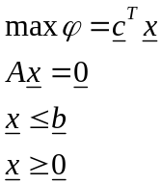
Dove:
- il vettore 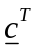 è un vettore con tutti valori pari ad 1 per tutte le variabili uscenti dall’origine ed è 0 per tutte le altre variabili. La dimensione del vettore è pari a 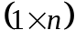;
- è definito vettore dei flussi ed ha dimensione 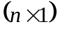.
Il sistema dei vincoli è dato da: A=0 dove la matrice A corrisponde alla matrice di incidenza del grafo che è una matrice rettangolare ed uni modulare; sulle righe di A ci sono i nodi e sulle colonne gli archi.
In questo caso la matrice A è pari alla matrice di incidenza senza la prima e l’ultima riga perché il nodo origine e il nodo destinazione non sono rappresentati nell’espressione Ax=0 in quanto essa si riferisce ai soli nodi intermedi.
Gli ultimi due vincoli si riferiscono al fatto che: .
Inoltre viene definito vettore delle capacità ed ha dimensione .
Le variabili in questo problema sono il numero degli archi sommato al numero delle variabili ausiliarie perché per essere risolto il sistema deve essere portato in forma standard: otterremo quindi 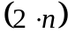 variabili e quindi anche questo è un sistema di tipo rettangolare in cui ci sono più variabili che vincoli.
Il problema ammette sempre soluzione ottima finita. Ammette soluzione perché la regione ammissibile non è vuota essendo x=0 soluzione del problema. Ammette soluzione limitata perché il valore di x non può andare a +∞ essendo superiormente limitato dalla capacità; è quindi mostrato che la soluzione ottima esiste ed è finita.
Un esempio di come si formula in programmazione lineare il problema del massimo flusso è il seguente; consideriamo una rete così definita:

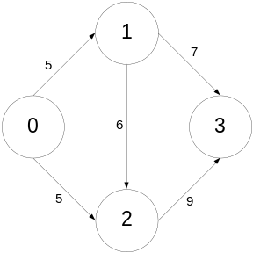

Vogliamo determinare quant’è il flusso massimo che può passare dal nodo 0 al nodo 3, dove il nodo 0 è la sorgente mentre il nodo 3 è il pozzo.
Il problema in programmazione lineare viene così formulato:
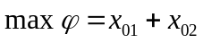
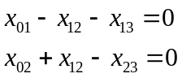
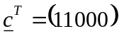

Il primo vincolo e il secondo vincolo sono relativi ai due nodi intermedi il primo al nodo 1 mentre il secondo al nodo 2. Gli altri vincoli sono quelli relativi alle capacità. Infine il vettore 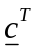 è composto da due 1 relativi alle variabili x₀₁ e x₀₂ e tre zeri relativi alle variabili x₁₂, x₂₃ e x₁₃ non connessi al nodo origine. Ora andiamo a costruire la matrice di incidenza dei grafi ottenendo:
x₀₁ x₀₂ x₁₂ x₁₃ x₂₃
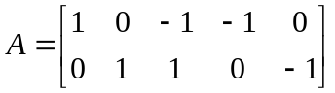
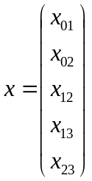 e 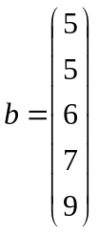

Tale problema si potrebbe risolvere con la programmazione lineare però ciò non è auspicabile in quanto questo problema è fortemente degenere e potrebbe dare come soluzione ottima il valore di 0, il quale però non può evidentemente corrispondere al massimo flusso .
Per non applicare il modello di programmazione lineare, Ford e Fulkerson hanno affermato negli anni 60 che se si ha una catena come quella seguente:

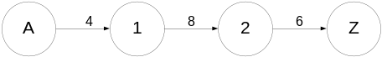
e ci si chiede qual è il flusso massimo che è possibile inviare dalla sorgente A al pozzo Z, la risposta è 4 perché è il minimo fra tutte le capacità.
Prima di risolvere l’ esempio diamo la definizione di taglio: un taglio è un partizione di nodi, in due sottoinsieme S e S’ tale che: 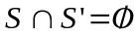 e 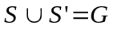.
Per ottenere quindi il risultato dell’esempio precedente si vanno ad effettuare dei tagli per ogni nodo e per ognuno di essi si vede quant’è la sua capacità. In questo esempio ottengo quindi i seguenti tagli:

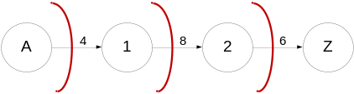

Poi tra tutte le capacità ottenute dai tagli si sceglie quella più piccola che corrisponderà al flusso massimo.
Quello che si nota è che i tagli che vengono effettuati per risolvere il problema precedente hanno un’ulteriore caratteristica rispetto alla definizione di taglio data in precedenza che è quella di corrispondere ad un insieme di archi del grafo che divide l’insieme dei nodi n in due sottoinsiemi, uno P che contiene la sorgente e l’altro 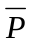 che contiene il pozzo.
Quindi il teorema di Ford-Fulkerson in forma forte afferma che: il flusso massimo è pari alla capacità minima di tutti i tagli.
Esiste anche il teorema di Ford-Fulkerson in forma debole che afferma: in una rete di trasporto il valore di qualunque flusso è minore o uguale alla capacità di un qualsiasi taglio. Questo teorema si può così dimostrare.
Dimostrazione: Considerando un taglio su di una rete abbiamo i due insiemi P e e il flusso attraverso questo taglio è pari alla quantità di flusso che va da P a meno la quantità che va da a P cioè: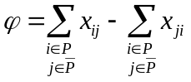.
Sicuramente questa differenza è minore o uguale alla 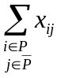anche perché le grandezze sono entrambe positive. Quindi avremo: 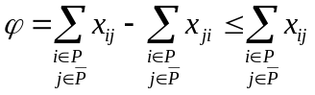.
Dal sistema dei vincoli inoltre risulta che ognuna di queste grandezze è minore uguale di b_{ij} quindi si ha:
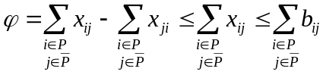.
Poiché però 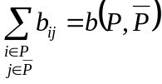, cioè la capacità del taglio, allora si ha che 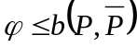, cioè il flusso è sempre minore uguale della capacità del taglio, per qualsiasi taglio da P a 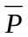.
Si può inoltre dimostrare che il flusso massimo attraverso un taglio è pari alla capacità minima del taglio stesso che è quindi un collo di bottiglia che obbliga il flusso a non essere maggiore di una certa quantità.
Questa condizione sarà sfruttata per poter costruire la soluzione del nostro problema.
Immaginiamo di avere un grafo di questo tipo dove sono stati effettuati due tagli:
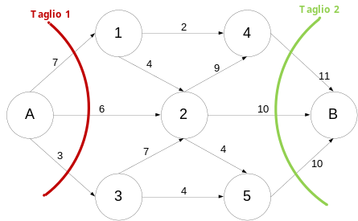
La capacità del primo taglio, cioè la quantità che è possibile mandare dal nodo A a tutti gli altri nodi appartenenti a è 16 mentre se considero il secondo taglio la quantità che è possibile mandare da tutti i nodi appartenenti all’insieme P al nodo B è 31.
Ripetendo questo ragionamento per tutti i tagli possibili, pari a 2^{n} dove n è il numero dei nodi intermedi, verrà scelto il valore delle capacità più basso e questo valore per il teorema di Ford-Fulkerson è pari al massimo flusso. Secondo questo ragionamento saremmo costretti a fare tutti i tagli con la caratteristica di avere A nell’insieme P e B nell’insieme ; quindi in un problema di questo tipo abbiamo 2⁵ tagli possibili.

Algoritmo di Ford-Fulkerson
Quindi è chiaro che all’aumentare dei nodi del grafo non è possibile elencare tutti quanti i tagli. Si deve creare un algoritmo che da la possibilità di generare il taglio ottimo senza andare a valutare tutte le possibilità. Questo algoritmo si chiama di algoritmo di Ford-Fulkerson. Si tratta di un algoritmo costruttivo per la soluzione del problema ed è di tipo polinomiale.
Tale algoritmo si basa sul teorema di Ford-Fulkerson in forma forte; di conseguenza se si riesce a costruire il taglio di capacità minima si conosce anche il massimo flusso e di conseguenza si riesce a conoscere i valori delle x.
La soluzione del problema si basa su un metodo di etichettatura. Le etichette possono essere di due tipi:
Etichettatura positiva
Un nodo i connesso a un nodo k da un arco diretto da k a i e non saturo 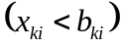 può ricevere dal nodo k un’etichetta positiva 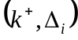, con
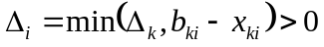,
dove la quantità 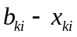 viene definita capacità residua.
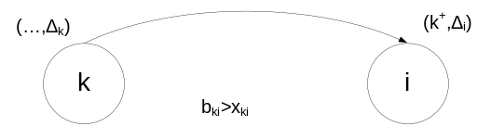
In questo modo si effettuano dei cammini aumentanti.
Etichettatura negativa
Un nodo i connesso a un nodo k da un arco diretto da i a k e non scarico 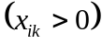 può ricevere dal nodo k un etichetta negativa 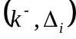, con
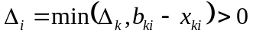
Dove la quantità viene definita capacità residua.
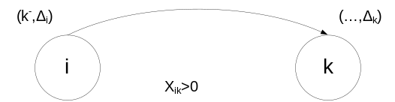

L’algoritmo termina nel momento in cui non è più possibile etichettare il pozzo.
Consideriamo adesso l’esempio:
Se si effettuano tutti i tagli possibili su questo grafo si ottiene:
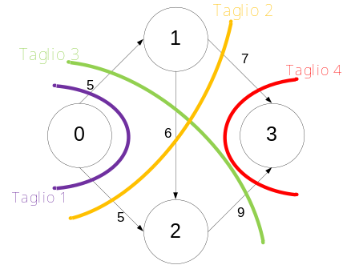
Il taglio 1 ha capacità 10, il taglio 2 ha capacità 18, il taglio 3 ha capacità 14 e il taglio 4 ha capacità 16 quindi il taglio con minima capacità è il taglio 1 e ciò significa che il massimo flusso della rete è 10; ciò implica che x₀₁=5 e x₀₂=5. Siccome x₀₁=b₀₁ e x₀₂=b₀₂ allora gli archi si definiscono saturi.
Ora risolviamo il problema di determinare qual è il flusso massimo per andare da A a Z tramite l’algoritmo di Ford-Fulkerson. Dobbiamo quindi trovare una soluzione ammissibile e se tale soluzione non è riconoscibile ad occhio partiamo dalla soluzione in cui il flusso è pari a 0 cioè:
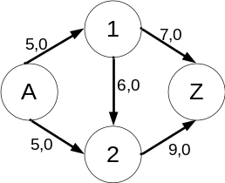
0 è soluzione ammissibile del mio problema perché soddisfa i vincoli. Vado quindi ad individuare un cammino che va da A a Z. In realtà ci sono vari cammini possibili che vanno da A a Z.
Consideriamo innanzitutto i cammini aumentanti cioè quelli che seguono la direzione degli archi e considero quindi il percorso A-1-2-Z ed ottengo la seguente etichettatura:
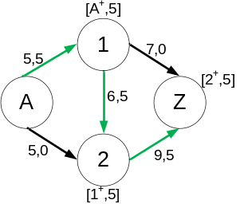
Considerando il procedimento delle etichettature positive abbiamo ottenuto che il nodo 1 viene etichettato da A con un valore di 5, il nodo 2 viene etichettato da 1 con il valore 5 ed infine il nodo Z viene etichettato da 2 con il valore di 5 quindi il flusso che possiamo inviare con questo cammino è 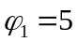.
Ora individuiamo un altro cammino; poiché l’arco A-1 è saturo il cammino dovrà avere l’arco A-2 come primo arco. Scegliamo allora A-2-1-Z.
Sull’arco 1-2, che non è scarico, possiamo effettuare un etichettatura negativa. Ciò potrebbe essere fatto anche per gli archi A-1 e 2-Z ma in realtà non avrebbe senso effettuare un etichettatura negativa in tali archi in quanto si invierebbe il flusso in direzione opposta al pozzo.
Quindi etichettando positivamente il nodo 2 con A assegnandogli come flusso 5, etichettando in modo negativo il nodo 1 con 2 assegnandogli come flusso 5 ed infine etichettando positivamente il nodo Z con 1 assegnandogli come flusso 5 otteniamo che il flusso totale di questo cammino è 5-5+5, cioè 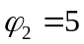.
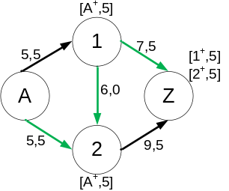
In conclusione 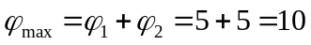 che è lo stesso risultato ottenibile se avessimo risolto l’esercizio individuando tutti i possibili tagli e scegliendo tra di essi quello con capacità minima.

Esempio algoritmo di Ford-Fulkerson
Consideriamo il seguente grafo:
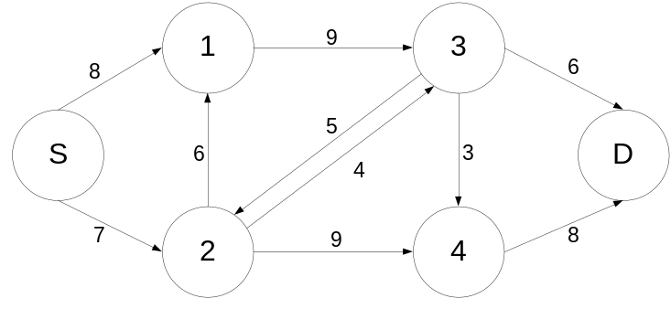

Inizialmente avremo un flusso iniziale pari a zero quindi otteniamo il seguente grafo:

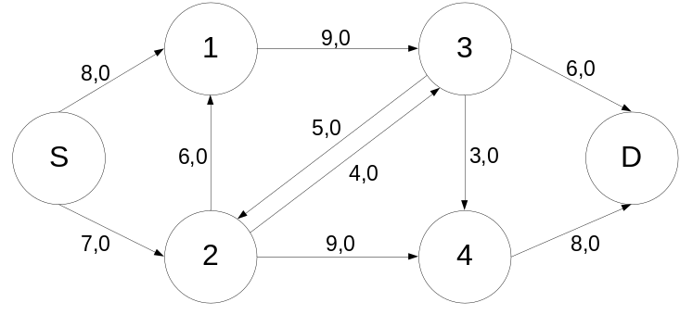

Dovremo scegliere, partendo da S, un cammino possibile che arriva al pozzo D; la scelta di questo cammino è arbitraria: utilizzeremo colori diversi per ogni percorso e useremo linee tratteggiate per indicare che l’arco è saturo.
Consideriamo il cammino: S-2-4-D e otteniamo tramite etichettature positive il seguente grafo:
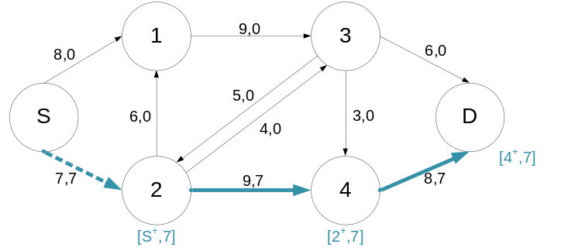

Quindi con questo percorso 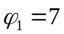. Ora consideriamo il percorso S-1-3-D; otteniamo tramite etichettature positive il seguente grafo:

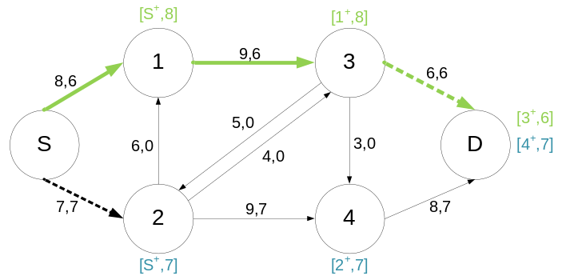

Quindi con questo percorso 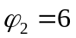. Ora consideriamo il percorso S-1-3-4-D; otteniamo tramite etichettature positive il seguente grafo:

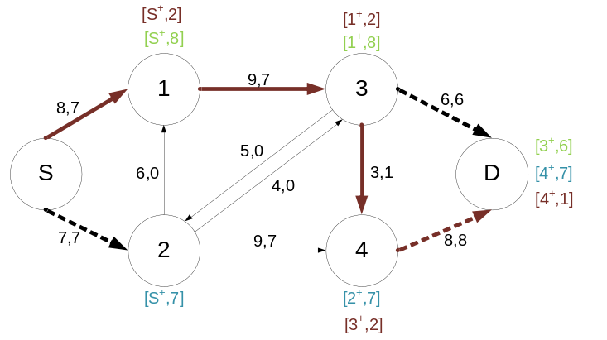

Quindi con questo percorso 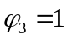.
Non riuscendo più ad individuare un cammino che va dalla sorgente S al nodo D perché siamo in una situazione di archi saturi da P a e di archi scarichi da a P abbiamo trovato una soluzione che è quella ottima, per cui:
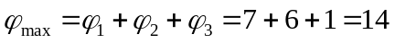
Le variabili assumono i seguenti valori:

